Resolución del Pleno del Instituto de Transparencia, Acceso a la Información Pública y Protección de Datos Personales del Estado de México y Municipios, con domicilio en Metepec, Estado de México; de fecha veintiséis (26) de febrero de dos mil veinticinco.

**VISTO** el expediente electrónico formado con motivo del recurso de revisión **02213/INFOEM/IP/RR/2024,** promovido por **XXXX,** en contra de la respuesta del **Organismo Público Descentralizado Municipal para la Prestación de Los Servicios de Agua Potable Alcantarillado y Saneamiento de Cuautitlán Izcalli denominado OPERAGUA, O.P.D.M.,** en adelante el **SUJETO OBLIGADO**, por lo que se procede a dictar la presente resolución, con base en los siguientes:

**A N T E C E D E N T E S**

1. El cinco de abril de dos mil veinticuatro, la **RECURRENTE** presentó ante el **SUJETO OBLIGADO,** a través del el Sistema de Acceso a la Información Mexiquense **(SAIMEX),** la solicitud de información pública **00039/OASCUATIZC/IP/2024**, en la que solicitó:

*“solicito la cuenta publica 2022 y 2023 asi como el disco 4 y 5 de los mismos ejercicios que se envian tal cual al osfem” (Sic)*

1. Se hace constar que se señaló como modalidad de entrega de la información a través del **SAIMEX.**
2. El veinticuatro de abril de dos mil veinticuatro, el **SUJETO OBLIGADO**dio respuesta a la solicitud de información, en los siguientes términos:

*“…Le envío archivos electrónicos con respuesta a su solicitud de información con número de folio SAIMEX 00039/OASCUATIZC/IP/2024…” (Sic)*

Archivos electrónicos adjuntos:

[**CONTESTACIÓN SAIMEX 39.pdf**](https://saimex.org.mx/saimex/solicitud/downloadAttach/2080044.page): Oficio del 23 de abril de 2024, suscrito por el Director de Administración y Finanzas, por medio del cual, refirió anexar los informes que integran la Cuenta Pública correspondiente a los ejercicios fiscales 2022 y 2023, asimismo, respecto a los discos solicitados, señaló que de acuerdo a lo establecido en los Lineamientos, fechas de capacitación y calendarización para la integración y entrega de la Cuenta Pública Municipal 2022, la entrega de la misma se realizó mediante 2 CD’s, por lo tanto no hay registro de los discos 4 y 5; y, de conformidad con los Lineamientos para la integración, entrega y envío de la Cuenta Pública Municipal de 2023 al Órgano Superior de Fiscalización, la entrega se hace a través del Competente de Recepción de Cuenta Pública Municipal (CORECUPUM) de manera electrónica, por lo tanto, ya no se utilizan discos de almacenamiento digital.

[**ANEXO SAIMEX 0039.zip**](https://saimex.org.mx/saimex/solicitud/downloadAttach/2080045.page): Carpeta electrónica que contiene los informes que integran la Cuenta Pública Municipal 2022 y 2023.

1. El veinticuatro de abril de dos mil veinticuatro,el **RECURRENTE** interpuso el recurso de revisión en contra de la respuesta, señalando como:

**Acto impugnado*:*** *“respuesta” (Sic)*

**Razones o Motivos de inconformidad:** *“no dan toda la informacion , manifestando que ya no se entrega, sin embargo es deber de esta dependencia contar con dicha información para conocimiento de nosotros los ciudadanos que pagamos sus sueldazos.” (Sic)*

1. Se registró el recurso de revisión bajo el número de expediente al rubro indicado, asimismo con fundamento en lo dispuesto por el artículo 185 fracción I de la **Ley de Transparencia y Acceso a la Información Pública del Estado de México y Municipios** se turna a la **Comisionada María del Rosario Mejía Ayala,** para su análisis.
2. La Comisionada Ponente con fundamento en lo dispuesto por el artículo 185 fracción II de la ley de la materia, a través del acuerdo de admisión del treinta de abril de dos mil veinticuatro, puso a disposición de las partes el expediente electrónico vía **SAIMEX** a efecto de que en un plazo máximo de siete días manifestara lo que a derecho conviniera, ofreciera pruebas y alegatos según corresponda al caso concreto, de esta forma para que el **SUJETO OBLIGADO** presentará el informe justificado procedente.
3. El ocho de mayo de dos mil veinticuatro, el **SUJETO OBLIGADO** rindió el informe justificado correspondiente, por medio del archivo electrónico denominado **CONTESTACIÓN RR 2213 SAIMEX 39.pdf,** consistente en un oficio del 09 de mayo de 2024, suscrito por el Director de Administración y Finanzas, por medio del cual, **ratificó la respuesta** al referir que, para el ejercicio fiscal 2022 solo se entregaron 2 discos al OSFEM y para el ejercicio fiscal 2023 la entrega de información solo se hizo por medio del Sistema destinado para ello, de conformidad con lo establecido en los Lineamientos emitidos por el Órgano Superior de Fiscalización del Estado de México; en consecuencia, los discos 4 y 5 no existen, derivado de que no existe un sustento legal que obligue a elaborarlos.
4. Por su parte, el **RECURRENTE** no emitió no realizó manifestaciones, ni ofreció pruebas o alegatos que a su derecho conviniera.
5. El once de junio de dos mil veinticuatro, se notificó el acuerdo mediante el cual se amplió el plazo para emitir resolución por un término de 15 días adicionales.
6. Este organismo garante no pasa por alto justificar, que el plazo para emitir resolución en el presente asunto encuentra justificación en el alto número de recursos de revisión recibidos, circunstancia atípica que ha rebasado las capacidades técnicas y humanas del personal encargado de la proyección de las resoluciones a dichos medios de impugnación.
7. Por ello, es menester precisar que, si bien se ha excedido el plazo para resolver el presente medio de impugnación, de conformidad con la ley de la materia, el plazo para emitir resolución se encuentra justificado en los elementos para medir su razonabilidad de asuntos conforme a los parámetros establecidos por diversos órganos jurisdiccionales federales, aplicables también en procedimientos análogos, como el que nos ocupa.
8. Así, en términos de lo que establecen los artículos 8.1 y 25 de la Convención Americana sobre Derechos Humanos, los recursos deben ser sencillos y resolverse en el menor tiempo posible, tomando en consideración la dilación total del procedimiento; esto es, en un plazo razonable.
9. En ese sentido, el legislador fijó los términos procesales en las leyes, de manera general, sin que pudiera prever la variada gama de casos que son resueltos por los órganos jurisdiccionales o cuasi jurisdiccionales, tanto por la complejidad de los hechos, como por el número de casos que conocen.
10. Por ello, excepcionalmente, si un asunto es resuelto con posterioridad a los plazos señalados por la norma debe analizarse la razonabilidad del tiempo necesario para su resolución, atentos a los siguientes criterios:

a) Complejidad del asunto: La complejidad de la prueba, la pluralidad de sujetos procesales, el tiempo transcurrido, las características y contexto del recurso.

b) Actividad Procesal del interesado: Acciones u omisiones del interesado.

c) Conducta de la Autoridad: Las Acciones u omisiones realizadas en el procedimiento. Así como si la autoridad actuó con la debida diligencia.

d) La afectación generada en la situación jurídica de la persona involucrada en el proceso: Violación a sus derechos humanos.

1. De modo que, cuando se trate de un asunto excepcional, por alguna o todas las características mencionadas o bien, cuando el ingreso de asuntos al órgano jurisdiccional o cuasi jurisdiccional respectivo supere notoriamente al que podría considerarse normal, debe concluirse que es una excluyente de responsabilidad en relación con la actuación del funcionario, como ha acontecido en el caso que nos ocupa.
2. Argumento que encuentra sustento en la jurisprudencia P./J. 32/92 emitida por el Pleno de la Suprema Corte de Justicia de la Nación de rubro “TÉRMINOS PROCESALES. PARA DETERMINAR SI UN FUNCIONARIO JUDICIAL ACTUÓ INDEBIDAMENTE POR NO RESPETARLOS SE DEBE ATENDER AL PRESUPUESTO QUE CONSIDERÓ EL LEGISLADOR AL FIJARLOS Y LAS CARACTERÍSTICAS DEL CASO.”, visible en la Gaceta del Seminario Judicial de la Federación con el registro digital 205635.
3. Razones por las cuales cabe concluir que, la resolución al recurso de revisión se solventa hasta esta fecha, debido a que existe una excesiva carga de trabajo en desproporción a la capacidad de los recursos materiales y humanos con que cuenta este Instituto para atender la enorme demanda de usuarios que acuden para que se les garantice su Derecho de acceso a la información Pública y Protección de Datos Personales, aunado a la complejidad de los hechos a los que se refieren, así como al volumen del expediente, la extensión de los escritos y pruebas aportadas y desahogadas por las partes; lo que impide la tramitación de los recursos dentro de los términos legales previamente establecidos por la Ley, por tratarse de causas de fuerza mayor.
4. Al respecto, también son de considerar los criterios sostenidos por el Cuarto Tribunal Colegiado en Materia Administrativa del Primer Circuito, cuyos rubros y datos de identificación son los siguientes:

“PLAZO RAZONABLE PARA RESOLVER. DIMENSIÓN Y EFECTOS DE ESTE CONCEPTO CUANDO SE ADUCE EXCESIVA CARGA DE TRABAJO.” consultable en el Seminario Judicial de la Federación y su gaceta, con el registro digital 2002351.

“PLAZO RAZONABLE PARA RESOLVER. CONCEPTO Y ELEMENTOS QUE LO INTEGRAN A LA LUZ DEL DERECHO INTERNACIONAL DE LOS DERECHOS HUMANOS.”, visible en el Seminario Judicial de la Federación y su gaceta, con el registro digital 2002350.

Por ello, este Organismo Garante comprometido con la tutela de los derechos humanos confiados, señala que este exceso del plazo legal para resolver el presente asunto resulta de carácter excepcional.

1. La Comisionada Ponente decretó el cierre de instrucción mediante el acuerdo del veinticinco de febrero de dos mil veinticinco.--------------------------------------------------------------------

**C O N S I D E R A N D O**

**PRIMERO. De la competencia.**

1. Este Instituto de Transparencia, Acceso a la Información Pública y Protección de Datos Personales del Estado de México y Municipios, es competente para conocer y resolver del presente recurso de conformidad con el artículo: 6, apartado A, de la Constitución Política de los Estados Unidos Mexicanos; 5, párrafos trigésimo, trigésimo primero y trigésimo segundo, fracciones I, II, III, IV y V de la Constitución Política del Estado Libre y Soberano de México; 1, 3 fracción I, 82, 97, 98, 119, 123, 124, 127, 128 y 133 Ley de Protección de Datos Personales en Posesión de Sujetos Obligados del Estado de México y Municipios; y 10, 7, 9 fracciones I y XXIV, y 11 del Reglamento Interior del Instituto de Transparencia, Acceso a la Información Pública y Protección de Datos Personales del Estado de México y Municipios.

**SEGUNDO. De la oportunidad y procedencia.**

1. El medio de impugnación fue presentado a través del **SAIMEX,** en el formato previamente aprobado para tal efecto y dentro del plazo legal de quince días hábiles otorgados; siendo así que el **SUJETO OBLIGADO** entregó respuesta el veinticuatro de abril de dos mil veinticuatro de dos mil veinticuatro, de tal forma que el plazo para interponer el recurso de revisión transcurrió del veinticinco de abril al quince de mayo de dos mil veinticuatro; en consecuencia, presentó su inconformidad el veinticuatro de abril de dos mil veinticuatro, por lo que se encuentra dentro de los márgenes temporales previstos en el artículo 178 de la **Ley de Transparencia y Acceso a la Información Pública del Estado de México y Municipios** vigente.
2. Por otro lado, el escrito contiene las formalidades previstas por el artículo 180 último párrafo de la Ley de la materia actual, por lo que es procedente que este Instituto de Transparencia, Acceso a la Información Pública y Protección de Datos Personales del Estado de México y Municipios, conozca y resuelva el presente recurso.

## **TERCERO. De las causales del sobreseimiento.**

## **De las actuaciones de las partes.**

1. El **RECURRENTE** solicitó la cuenta pública y los discos 4 y 5 como se envían al OSFEM de 2022 y 2023.
2. En respuesta, el **SUJETO OBLIGADO** por medio del Director de Administración y Finanzas, remitió los informes que integran la Cuenta Pública Municipal de 2022 y 2023, mediante un archivo electrónico de 3386 páginas; como se observa en las siguientes capturas, de manera enunciativa:

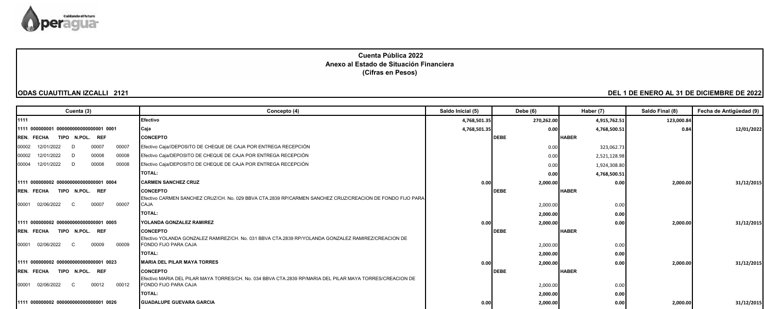

**(…)**

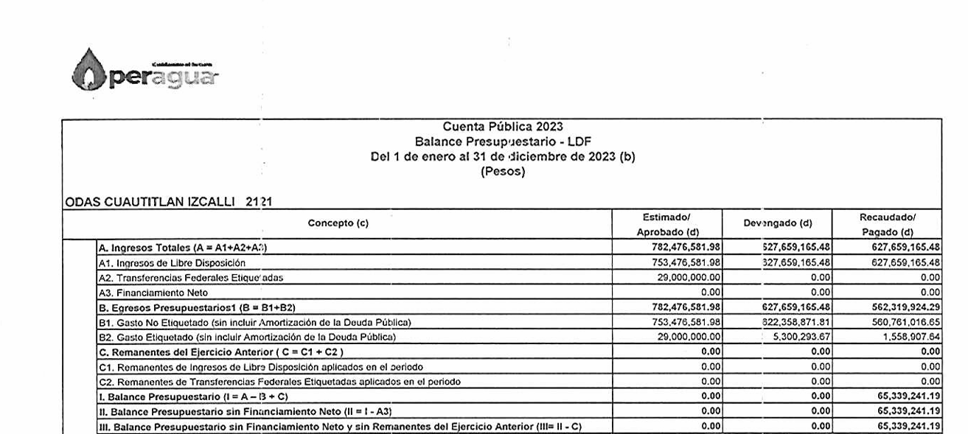

**(…)**

1. Por otro lado, señaló que de acuerdo a lo establecido en los Lineamientos, fechas de capacitación y calendarización para la integración y entrega de la Cuenta Pública Municipal 2022, la entrega de la misma se realizó mediante 2 CD’s, por lo tanto no hay registro de los discos 4 y 5; y, de conformidad con los Lineamientos para la integración, entrega y envío de la Cuenta Pública Municipal de 2023, la entrega se hace a través del Competente de Recepción de Cuenta Pública Municipal (CORECUPUM) de manera electrónica, por lo tanto, ya no se utilizan discos de almacenamiento digital.
2. Posteriormente, el **RECURRENTE** se inconformó por la entrega de información incompleta, al referir lo siguiente: *“…no dan toda la informacion,* ***manifestando que ya no se entrega****…” (Sic)*
3. En este sentido, resulta necesario señalar que, el **RECURRENTE** no se inconformó por la totalidad de la respuesta. Bajo ese tenor, se tiene que la parte de la respuesta que no fue impugnada debe declararse como consentida, toda vez que, al no haber realizado manifestaciones de inconformidad al respecto, se infiere que la información proporcionada por el **SUJETO OBLIGADO** satisface este punto de la solicitud presentada.
4. Lo anterior es así, debido a que cuando un Recurrente impugna la respuesta del **SUJETO OBLIGADO**, y éste no expresa Razón o Motivo de Inconformidad en contra de todos los rubros solicitados, dichos rubros deben declararse atendidos, pues se entiende que el Recurrente está conforme con la información entregada al no contravenir la misma. Sirve de Apoyo a lo anterior, por analogía la Tesis Jurisprudencial Número 3ª./J.7/91, Publicada en el Semanario Judicial de la Federación y su Gaceta bajo el número de registro 174,177, que establece lo siguiente:

***“REVISIÓN EN AMPARO. LOS RESOLUTIVOS NO COMBATIDOS DEBEN DECLARARSE FIRMES.*** *Cuando algún resolutivo de la sentencia impugnada afecta a la recurrente, y ésta no expresa agravio en contra de las consideraciones que le sirven de base, dicho resolutivo debe declararse firme. Esto es, en el caso referido, no obstante que la materia de la revisión comprende a todos los resolutivos que afectan a la recurrente, deben declararse firmes aquéllos en contra de los cuales no se formuló agravio y dicha declaración de firmeza debe reflejarse en la parte considerativa y en los resolutivos debe confirmarse la sentencia recurrida en la parte correspondiente.”*

1. Consecuentemente, se reitera que la parte de la solicitud que no fue impugnada debe declararse consentida por el **RECURRENTE**, debido a que no se realizaron manifestaciones de inconformidad, por lo que no pueden producirse efectos jurídicos tendentes a revocar, confirmar o modificar el acto reclamado ya que se infiere un consentimiento del Recurrenteante la falta de impugnación eficaz.
2. Sirve de sustento a lo anterior por analogía la tesis jurisprudencial número VI.3o.C. J/60, publicada en el Semanario Judicial de la Federación y su Gaceta bajo el número de registro 176,608 que a la letra dice:

***ACTOS CONSENTIDOS. SON LOS QUE NO SE IMPUGNAN MEDIANTE EL RECURSO IDÓNEO.*** *Debe reputarse como consentido el acto que no se impugnó por el medio establecido por la ley, ya que si se hizo uso de otro no previsto por ella o si se hace una simple manifestación de inconformidad, tales actuaciones no producen efectos jurídicos tendientes a revocar, confirmar o modificar el acto reclamado en amparo, lo que significa consentimiento del mismo por falta de impugnación eficaz.*

1. Para mayor abundamiento, también resulta aplicable el criterio 01/20 emitido por el Instituto Nacional de Transparencia, Acceso a la Información Pública y Protección de Datos Personales, que a la letra estipula lo siguiente:

***Actos consentidos tácitamente. Improcedencia de su análisis.*** *Si en su recurso de revisión, la persona recurrente no expresó inconformidad alguna con ciertas partes de la respuesta otorgada, se entienden tácitamente consentidas, por ende, no deben formar parte del estudio de fondo de la resolución que emite el Instituto.*

1. De lo referido, y a efecto de garantizar el efectivo ejercicio del derecho de acceso a la información pública que asiste al **RECURRENTE**, resulta conveniente precisar que el presente análisis versará únicamente sobre lo relativo a **“los discos 4 y 5 enviados al OSFEM”.**
2. Así, resulta conveniente referir que el **SUJETO OBLIGADO** mediante el informe justificado reiteró que, para el ejercicio fiscal 2022 solo se entregaron 2 discos al OSFEM y para el ejercicio fiscal 2023 la entrega de información solo se hizo por medio del Sistema destinado para ello, de conformidad con lo establecido en los Lineamientos emitidos por el Órgano Superior de Fiscalización del Estado de México; **en consecuencia, los discos 4 y 5 no existen, derivado de que no existe un sustento legal que obligue a elaborarlos.**
3. Al respecto, se advierte que en efecto, los Lineamientos para la Integración y Entrega de la Cuenta Pública Municipal 2022 (consulta: <https://legislacion.edomex.gob.mx/sites/legislacion.edomex.gob.mx/files/files/pdf/gct/2023/febrero/feb211/feb211a.pdf>), establecen que la integración de los documentos de cada Módulo de la Cuenta Pública 2022, se presentará en medio de almacenamiento electrónico, **Disco Compacto (CD)** **en 2 ejemplares** de acuerdo a la clasificación de módulos y matriz de documentos, firmas autógrafas y archivos para Entidades Municipales, información que se integrará por 4 módulos en carpetas independientes según corresponda. Como se observa:

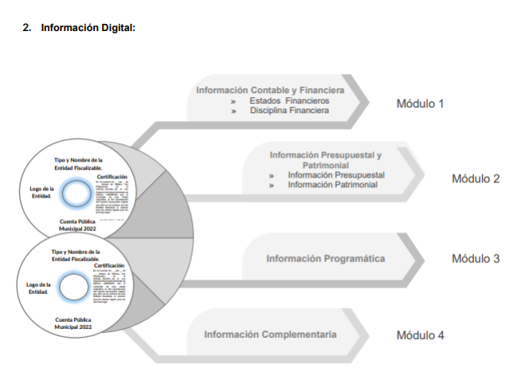

1. Por su parte, los Lineamientos para la Integración, entrega y envío de la Cuenta Pública Municipal del ejercicio fiscal 2023 (consulta: <https://www.osfem.gob.mx/assets/plataforma_digital/com_ctapub/anexo_01.pdf> ), establecen la entrega electrónica de la Cuenta Pública Municipal 2023, al Órgano Superior de Fiscalización, fue realizada a través del Componente de Recepción de Cuenta Pública Municipal (CORECUPUM); como se observa:

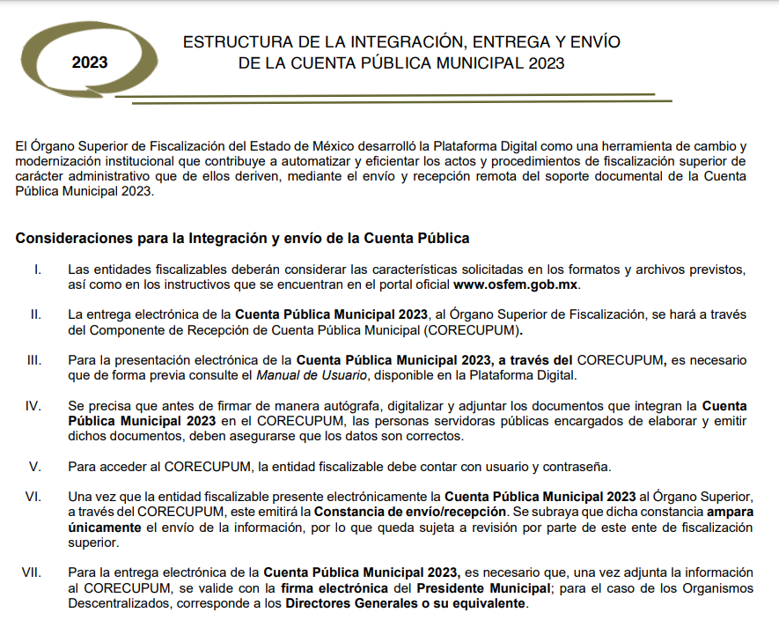

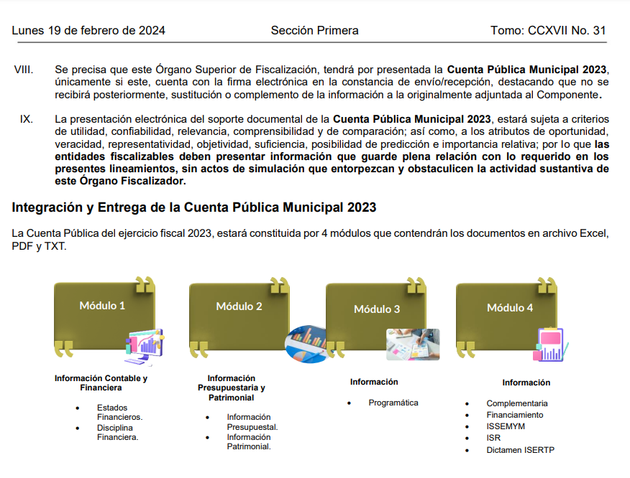

**(…)**

1. En atención a lo expuesto, se advierte que **los discos requeridos (4 y 5) no obran en los expedientes del SUJETO OBLIGADO, por no haberse generado, poseído o administrado;** no obstante, **se insiste también que, el Director de Administración y Finanzas remitió los informes que integran la Cuenta Pública correspondiente al ejercicio fiscal 2022 y 2023, información que, de manera enunciativa más no limitativa, da cuenta de lo requerido.**
2. Ahora bien, cabe resaltar que, la Ley de Transparencia y Acceso a la Información Pública del Estado de México y Municipios, en su artículo 150, establece que el procedimiento de acceso a la información es la garantía primaria del derecho en cuestión y se rige por los principios de simplicidad, rapidez gratuidad del procedimiento, auxilio y orientación a los particulares, así como, atención adecuada a las personas con discapacidad y a los hablantes de lengua indígena con el objeto de otorgar la protección más amplia del derecho de las personas.
3. En este sentido, para atender las solicitudes de información, los Sujetos Obligados contarán con un área denominada Unidad de Transparencia[1], la cual será presidida por un Titular, quien fungirá como enlace entre éstos y los solicitantes. Dicha Unidad será la encargada de tramitar internamente la solicitud de información y tendrá la responsabilidad de verificar en cada caso que la misma no sea confidencial o reservada. Asimismo, contará con las facultades internas necesarias para gestionar la atención a las solicitudes de informaciónen los términos de la Ley General y la Ley de Transparencia y Acceso a la Información Pública del Estado de México y Municipios[2].
4. De conformidad con lo dispuesto en la Ley de Transparencia y Acceso a la Información Pública del Estado de México y Municipios, las Unidades de Transparencia tendrán, entre sus atribuciones, las siguientes:
   * Recibir, tramitar y dar respuesta a las solicitudes de acceso a la información;
   * Realizar, con efectividad, los trámites internos necesarios para la atención de las solicitudes de acceso a la información;
   * Entregar, en su caso, a los particulares la información solicitada; y
   * Efectuar las notificaciones a los solicitantes.
5. Otros sujetos del proceso de atención a las solicitudes de información son los servidores públicos habilitados, quienes serán designados por el titular del **SUJETO OBLIGADO** a propuesta del responsable de la Unidad de Transparencia[3] y tendrán, entre sus atribuciones, las siguientes[4]:
   * Localizar la información que le solicite la Unidad de Transparencia; y
   * Proporcionar la información que obre en los archivos y que le sea solicitada por la Unidad de Transparencia.
6. De tal manera que cada una de las áreas administrativas del **SUJETO OBLIGADO** deberá contar con un servidor público habilitado, quien será, a su vez, el enlace entre la Unidad de Transparencia y el área administrativa, y se encargará de buscar, localizar y proporcionar la información que se requiera a través de las solicitudes de acceso a la información.
7. Aunado a lo anterior, la Ley de Transparencia y Acceso a la Información Pública del Estado de México y Municipios, en su artículo 53, establece las funciones correspondientes a esta Unidad; mismas que se inserta a continuación:

***“Artículo 53****. Las Unidades de Transparencia tendrán las siguientes funciones:*

*I. Recabar, difundir y actualizar la información relativa a las obligaciones de transparencia comunes y específicas a la que se refiere la Ley General, esta Ley, la que determine el Instituto y las demás disposiciones de la materia, así como propiciar que las áreas la actualicen periódicamente conforme a la normatividad aplicable;*

***II. Recibir, tramitar y dar respuesta a las solicitudes de acceso a la información;***

*III. Auxiliar a los particulares en la elaboración de solicitudes de acceso a la información y, en su caso, orientarlos sobre los sujetos obligados competentes conforme a la normatividad aplicable;*

***IV. Realizar, con efectividad, los trámites internos necesarios para la atención de las solicitudes de acceso a la información;***

*V. Entregar, en su caso, a los particulares la información solicitada;*

*VI. Efectuar las notificaciones a los solicitantes;*

*VII. Proponer al Comité de Transparencia, los procedimientos internos que aseguren la mayor eficiencia en la gestión de las solicitudes de acceso a la información, conforme a la normatividad aplicable;*

*VIII. Proponer a quien preside el Comité de Transparencia, personal habilitado que sea necesario para recibir y dar trámite a las solicitudes de acceso a la información;*

***IX. Llevar un registro de las solicitudes de acceso a la información, sus respuestas, resultados, costos de reproducción y envío, resolución a los recursos de revisión que se hayan emitido en contra de sus respuestas y del cumplimiento de las mismas;***

*X. Presentar ante el Comité, el proyecto de clasificación de información;*

*XI. Promover e implementar políticas de transparencia proactiva procurando su accesibilidad;*

*XII. Fomentar la transparencia y accesibilidad al interior del sujeto obligado;*

*XIII. Hacer del conocimiento de la instancia competente la probable responsabilidad por el incumplimiento de las obligaciones previstas en la presente Ley; y*

*XIV. Las demás que resulten necesarias para facilitar el acceso a la información y aquellas que se desprenden de la presente Ley y demás disposiciones jurídicas aplicables. (…)*

*Los sujetos obligados deberán implementar a través de las unidades de transparencia, progresivamente y conforme a sus previsiones, las medidas pertinentes para asegurar que el entorno físico de las instalaciones cuente con los ajustes razonables, con el objeto de proporcionar adecuada accesibilidad que otorgue las facilidades necesarias, así como establecer procedimientos para brindar asesoría y atención a las personas con discapacidad, a fin de que puedan consultar los sistemas que integran la Plataforma Nacional de Transparencia, presentar solicitudes de acceso a la información y facilitar su gestión e interponer los recursos que las leyes establezcan.”*

1. De lo expuesto y con relación a lo solicitado, se tiene que, en efecto, la Unidad de Transparencia es la encargada de recibir, tramitar y dar respuesta a las solicitudes de acceso a la información; no obstante, al haber existido un pronunciamiento por parte del **SUJETO OBLIGADO**, aún más del Servidor Público Habilitado competente, en el presente caso el **Director de Administración y Finanzas.**
2. En atención a lo anterior, el artículo 24 del Reglamento Interno del **SUJETO OBLIGADO**, establece que para el despacho, control y evaluación de los asuntos de su competencia, el Organismo contará con diversas unidades administrativas y subalternas, entre las cuales, se encuentra la Dirección de Administración y Finanzas; precepto legal que se transcribe a continuación:

***Capítulo Segundo***

***De las Unidades Administrativas del Organismo***

***“Artículo 24.-*** *Para el despacho, control y evaluación de los asuntos de su competencia, el Organismo contará con las Unidades Administrativas y subalternas siguientes:*

*I. Dirección General:*

*a. Coordinación de Transparencia y Archivo.*

*(…)*

***V. Dirección de Administración y Finanzas:***

*a. Subdirección de Administración:*

*i. Coordinación de Recursos Humanos*

*ii. Departamento de Recursos Materiales y Adquisiciones.*

*iii. Departamento de Control Patrimonial y Servicios Generales.*

*iv. Departamento de Tecnologías de la Información y Telecomunicaciones.*

*b. Subdirección de Finanzas:*

*i. Departamento de Ingresos.*

*ii. Departamento de Egresos.*

*iii. Departamento de Control Presupuestal.”*

1. Por su parte, el artículo 60 del mismo ordenamiento legal, establece que la Dirección de Administración y Finanzas, cuenta entre sus atribuciones, la de conducir la programación, presupuestación, administración y control de los recursos humanos, materiales y financieros, así como de los servicios generales que se requieran para el funcionamiento de las Unidades Administrativas del Organismo, así como, **su**pervisar la integración de los proyectos de Presupuesto de Ingresos y Egresos del Organismo y someterlos a la consideración del Director General; precepto legal que se transcribe a continuación:

***“Artículo 60.-*** *Corresponde a la Dirección de Administración y Finanzas el despacho de los siguientes asuntos:*

***I. Conducir la programación, presupuestación, administración y control de los recursos humanos, materiales y financieros, así como de los servicios generales que se requieran para el funcionamiento de las Unidades Administrativas del Organismo;***

***II. Cumplir y hacer cumplir las normas y políticas aplicables en materia de administración de recursos humanos, materiales y financieros;***

***III. Supervisar la integración de los proyectos de Presupuesto de Ingresos y Egresos del Organismo y someterlos a la consideración del Director General;***

*IV. Promover el cumplimiento de calendarización de los recursos del presupuesto autorizado al Organismo y supervisar las modificaciones y ampliaciones presupuestales;*

*V. Vigilar la correcta aplicación del presupuesto autorizado a las Unidades Administrativas del Organismo;*

*VI. Articular y vigilar la información sobre el ejercicio del gasto del Organismo e informar al Director General sobre el comportamiento del mismo;*

*VII. Supervisar la elaboración de los estados financieros del Organismo y el registro de la contabilidad patrimonial y presupuestaria;*

*VIII. Vigilar el proceso de solventación de las observaciones y recomendaciones emitidas por Entes Fiscalizadores;*

*IX. Vigilar la Caja General del Organismo, aperturar y cancelar cuentas bancarias a nombre del mismo;*

*X. Autorizar los movimientos de altas, bajas, cambios, remociones, licencias y demás permisos de los servidores públicos;*

*XI. Articular las actividades de capacitación, profesionalización, adiestramiento y motivación de los servidores públicos del Organismo;*

*XII. Derogada; Fracción derogada Gaceta Municipal 163 17-03-23.*

***XIII. Supervisar la integración del Programa de Adquisiciones, Arrendamientos, Servicios y Obras del Organismo;***

*XIV. Vigilar los procedimientos para la contratación de los bienes, arrendamientos y servicios que les soliciten las diferentes Unidades Administrativas del Organismo;*

*XV. Conducir, en coordinación con la Dirección de Construcción y Proyectos de Obra los procedimientos para la contratación de obras públicas; Fracción reformada Gaceta Municipal 163 17-03-23.*

*XVI. Presidir los Comités de Adquisiciones y de Arrendamientos del Organismo;*

*XVII. Vigilar el cumplimiento de los contratos de Adquisiciones, Arrendamientos y Servicios; XVIII. Coadyuvar en la vigilancia del cumplimiento de los contratos de obras públicas;*

*XIX. Ordenar la suspensión, terminación anticipada y rescisión administrativa de los contratos de adquisiciones, arrendamientos, servicios y obra pública que haya celebrado el Organismo, aplicar las penas convencionales, así como dar vista a las autoridades competentes para la imposición de las sanciones que prevé la legislación de la materia;*

*XX. Supervisar el registro, control, mantenimiento y conservación de los bienes muebles e inmuebles asignados a las Unidades Administrativas del Organismo;*

*XXI. Vigilar la administración y control de los almacenes del Organismo;*

*XXII. Vigilar la administración, control y mantenimiento del parque vehicular del Organismo;*

*XXIII. Conducir el desarrollo, mantenimiento y soporte de los sistemas informáticos del Organismo para dotar a las Unidades Administrativas del equipo y sistemas de cómputo;*

*XXIV. Promover las acciones de Protección Civil del Organismo con base en las normas y políticas aplicables;*

*XXV. Vigilar la programación y pago de las obligaciones del Organismo;*

*XXVI. Promover la inversión de los excedentes de efectivo en valores que proporcionen seguridad;*

*XXVII. Articular la publicación anual en la Gaceta del Gobierno y en la Gaceta Municipal de los estados financieros;*

*XXVIII. Promover sistemas para la contratación de créditos y para la vigilancia de su utilización;*

*XXIX. Supervisar el inventario general y los expedientes de los bienes muebles e inmuebles;* ***XXX. Promover políticas, normas y procedimientos que en materia de recursos humanos, materiales, financieros y servicios generales se requieran para la operación del Organismo;***

*XXXI. Delegar atribuciones, funciones y tareas a subalternos dependientes de la Dirección de Administración y Finanzas para su revisión y supervisión de operaciones, y*

*XXXII. Las demás previstas en las disposiciones legales y las que le encomiende la Dirección General.”*

1. Expuesto lo anterior, es dable sostener que, al haber existido un pronunciamiento por parte del **SUJETO OBLIGADO,** aún más del Servidor Público Habilitado correspondiente, este Instituto no está facultado para manifestarse sobre la veracidad de este, pues no existe precepto legal alguno en la Ley de la materia que lo faculte para que, vía recurso de revisión, pueda pronunciarse al respecto.
2. Ahora bien, es importante señalar que el artículo 4, párrafo segundo de la Ley de Transparencia y Acceso a la Información Pública del Estado de México y Municipios, dispone:

*“****Artículo 4. …***

*Toda la información generada, obtenida, adquirida, transformada, administrada o en posesión de los sujetos obligados es pública y accesible de manera permanente a cualquier persona, en los términos y condiciones que se establezcan en los tratados internacionales de los que el Estado mexicano sea parte, en la Ley General, la presente Ley y demás disposiciones de la materia, privilegiando el principio de máxima publicidad de la información. Solo podrá ser clasificada excepcionalmente como reservada temporalmente por razones de interés público, en los términos de las causas legítimas y estrictamente necesarias previstas por esta Ley.”*

1. De lo anterior, se desprende que la información generada, obtenida, adquirida, transmitida, administrada o en posesión de los Sujetos Obligados, será accesible de manera permanente a cualquier persona, privilegiando el principio de máxima publicidad de la información.
2. Por su parte, el artículo 12, de la Ley de la materia establece que los Sujetos Obligados sólo proporcionarán la información que generen, recopilen, administren, manejen, procesen, archiven o conserven, y sólo facilitarán las que se les requiera y obre en sus archivos, en el estado en el que se encuentre, sin la obligación de generarla, resumirla, efectuar cálculos o practicar investigaciones; tal y como se señala a continuación:

*“****Artículo 12.*** *Quienes generen, recopilen, administren, manejen, procesen, archiven o conserven información pública serán responsables de la misma en los términos de las disposiciones jurídicas aplicables.*

*Los sujetos obligados sólo proporcionarán la información pública que se les requiera y que obre en sus archivos y en el estado en que ésta se encuentre. La obligación de proporcionar información no comprende el procesamiento de la misma, ni el presentarla conforme al interés del solicitante; no estarán obligados a generarla, resumirla, efectuar cálculos o practicar investigaciones.”*

1. En síntesis, el derecho de acceso a la información pública se satisface en aquellos casos en que se entregue el soporte documental en que conste la información pública, toda vez que, los Sujetos Obligados no tienen el deber de generar, poseer o administrar la información pública con el grado de detalle solicitado; esto es, que no tienen el deber de generar un documento ad hoc, para satisfacer el derecho de acceso a la información pública.
2. Como apoyo a lo anterior, es aplicable el Criterio 03-17, emitido por el Instituto Nacional de Transparencia, Acceso a la Información y Protección de Datos Personales, que dice:

***“No existe obligación de elaborar documentos ad hoc para atender las solicitudes de acceso a la información.*** *Los artículos 129 de la Ley General de Transparencia y Acceso a la Información Pública y 130, párrafo cuarto, de la Ley Federal de Transparencia y Acceso a la Información Pública, señalan que los sujetos obligados deberán otorgar acceso a los documentos que se encuentren en sus archivos o que estén obligados a documentar, de acuerdo con sus facultades, competencias o funciones, conforme a las características físicas de la información o del lugar donde se encuentre. Por lo anterior, los sujetos obligados deben garantizar el derecho de acceso a la información del particular, proporcionando la información con la que cuentan en el formato en que la misma obre en sus archivos; sin necesidad de elaborar documentos ad hoc para atender las solicitudes de información.*

*Resoluciones:*

*∙ RRA 0050/16. Instituto Nacional para la Evaluación de la Educación. 13 julio de 2016. Por unanimidad. Comisionado Ponente: Francisco Javier Acuña Llamas.*

*∙ RRA 0310/16. Instituto Nacional de Transparencia, Acceso a la Información y Protección de Datos Personales. 10 de agosto de 2016. Por unanimidad. Comisionada Ponente. Areli Cano Guadiana.*

*∙ RRA 1889/16. Secretaría de Hacienda y Crédito Público. 05 de octubre de 2016. Por unanimidad. Comisionada Ponente. Ximena Puente de la Mora.”*

1. Asimos, el artículo 24, de la Ley de la materia, dispone que los Sujetos Obligados sólo proporcionarán la información pública que generen, administren o posean en el ejercicio de sus atribuciones; por consiguiente, la información pública se encuentra a disposición de cualquier persona, lo que implica que es deber de los Sujetos Obligados, garantizar el derecho de acceso a la información pública.
2. En esta misma tesitura, es de subrayar que el derecho de acceso a la información pública, consiste en que la información solicitada conste en un soporte documental en cualquiera de sus formas, a saber: expedientes, reportes, estudios, actas, resoluciones, oficios, correspondencia, acuerdos, directivas, directrices, circulares, contratos, convenios, instructivos, notas, memorandos, estadísticas o bien, cualquier otro registro que documente el ejercicio de las facultades, funciones y competencias de los Sujetos Obligados; los que, podrán estar en cualquier medio, sea escrito, impreso, sonoro, visual, electrónico, informático u holográfico, de conformidad con el artículo 3, fracción XI, de la Ley de la materia, el cual dispone lo siguiente:

***“Artículo 3.*** *Para los efectos de la presente Ley se entenderá por:*

*(…)*

***XI. Documento:*** *Los expedientes, reportes, estudios, actas, resoluciones, oficios, correspondencia, acuerdos, directivas, directrices, circulares, contratos, convenios, instructivos, notas, memorandos, estadísticas o bien, cualquier otro registro que documente el ejercicio de las facultades, funciones y competencias de los sujetos obligados, sus servidores públicos e integrantes, sin importar su fuente o fecha de elaboración.* ***Los documentos podrán estar en cualquier medio, sea escrito, impreso, sonoro, visual, electrónico, informático u holográfico;***

*(…)”*

1. Siendo aplicable el Criterio de interpretación en el orden administrativo número 0002- 11, emitido por Acuerdo del Pleno del Instituto de Transparencia y Acceso a la Información Pública del Estado de México y Municipios; publicado en el Periódico Oficial del Gobierno del Estado Libre y Soberano de México “Gaceta del Gobierno”, el diecinueve de octubre de dos mil once, cuyo rubro y texto dispone:

*“CRITERIO 0002-11 INFORMACIÓN PÚBLICA, CONCEPTO DE, EN MATERIA DE TRANSPARENCIA. INTERPRETACIÓN SISTEMÁTICA DE LOS ARTÍCULOS 2°, FRACCIÓN V, XV, Y XVI, 3°, 4°, 11 Y 41. De conformidad con los artículos antes referidos, el derecho de acceso a la información pública, se define en cuanto a su alcance y resultado material, el acceso a los archivos, registros y documentos públicos, administrados, generados o en posesión de los órganos u organismos públicos, en virtud del ejercicio de sus funciones de derecho público, sin importar su fuente, soporte o fecha de elaboración. En consecuencia el acceso a la información se refiere a que se cumplan cualquiera de los siguientes tres supuestos: 1) Que se trate de información registrada en cualquier soporte documental, que en ejercicio de las atribuciones conferidas, sea generada por los Sujetos Obligados; 2) Que se trate de información registrada en cualquier soporte documental, que en ejercicio de las atribuciones conferidas, sea administrada por los Sujetos Obligados, y 3) Que se trate de información registrada en cualquier soporte documental, que en ejercicio de las atribuciones conferidas, se encuentre en posesión de los Sujetos Obligados.”*

1. Bajo este contexto, se considera que, con el pronunciamiento realizado por parte del **SUJETO OBLIGADO,** mediante respuesta a la solicitud de información número **00039/OASCUAUTIC/IP/2024**, colma en su totalidad con lo requerido por el **RECURRENTE.**

* **De la vista a la Dirección de Protección de Datos Personales.**

1. Ahora bien, es necesario resaltar que el recurso de revisión previsto en la Ley de la materia no es el medio para investigar y, en su caso, sancionar a servidores públicos por la falta de cuidado de la protección de datos personales; es así que, con el pronunciamiento realizado en respuesta a solicitud de información, se aprecia que se vulneraron datos personales susceptibles de ser clasificados como confidenciales, de manera enunciativa más no limitativa, **deducciones personales**; por lo que, es necesario dar vista al área competente para que en ejercicio de sus atribuciones realice las investigaciones pertinentes por las omisiones detectadas atribuibles al **SUJETO OBLIGADO.**
2. Por ello, es conveniente señalar las fracciones XIV, XXII, XXIII y XXV, del artículo 82, de la Ley de Protección de Datos Personales en Posesión de Sujetos Obligados del Estado de México y Municipios, que establece:

***Atribuciones del Instituto***

***“Artículo 82.*** *El Instituto, además de las atribuciones encomendadas por la Ley de Transparencia y normatividad aplicable, tendrá las atribuciones siguientes:*

*(…)*

***XIV. Formular observaciones y recomendaciones*** *a los sujetos obligados que incumplan esta Ley.*

*(…)*

***XXII. Verificar el cumplimiento*** *de las disposiciones previstas en esta Ley a través de los procedimientos de revisión que resulten compatibles con las disposiciones de esta Ley.*

***XXIII. Implementar los procedimientos*** *que resulten necesarios para el cumplimiento de las disposiciones de esta Ley y para asegurar la protección de datos personales de los titulares.*

*(…)*

***XXV. Investigar las posibles violaciones*** *a la seguridad de los datos personales a fin de determinar la práctica de verificaciones.*

*(…)”*

1. Por lo tanto, es menester dar vista a la Dirección de Protección de Datos Personales de este Instituto para que en ejercicio de sus atribuciones atienda las directivas marcadas en la propia Ley de la materia, con fundamento en el artículo 82 de la Ley de la materia, el cual señala la atribución de este Órgano Garante para Investigar las posibles violaciones a la seguridad de los datos personales a fin de determinar la práctica de verificaciones.
2. Por último y no menos importante, se debe enfatizar que tal y como se mencionó en este considerando, el **SUJETO OBLIGADO** proporcionó información que debió ser clasificado como confidencial. Por dicha información, es menester hacer del conocimiento de la persona que solicitó la información, que ahora se encuentra sujeto a la **LEY FEDERAL DE PROTECCIÓN DE DATOS PERSONALES EN POSESIÓN DE LOS PARTICULARES** que señala puntualmente en su artículo lo siguiente:

***“Artículo 1.-*** *La presente Ley es de orden público y de observancia general en toda la República y tiene por objeto la protección de los datos personales en posesión de los particulares, con la finalidad de regular su tratamiento legítimo, controlado e informado, a efecto de garantizar la privacidad y el derecho a la autodeterminación informativa de las personas.”*

1. Por lo tanto, en virtud de los argumentos expuestos con anterioridad así como del análisis realizado a las constancias que obran en el expediente electrónico, si bien el **SUJETO OBLIGADO** entregó el documento que atiende el requerimiento del particular; también lo es que al haberse dejado a la vista el nombre de las partes del expediente es que se determina que la respuesta no cumplió con los parámetros establecidos en la Ley, al no tener certeza respecto de si procedía en el caso particular la publicidad del nombre de los actores, por las consideraciones antes expuestas, es por ello que se determina *sobreseer* el presente recurso de revisión por actualizarse la causal de sobreseimiento prevista en la fracción V del artículo 192 de la Ley de Transparencia y Acceso a la Información Pública del Estado de México y Municipios, el que se transcribe a continuación, para un mejor entendimiento:

*“****Artículo 192.*** *El recurso será sobreseído, en todo o en parte, cuando una vez admitido, se actualicen alguno de los siguientes supuestos:*

*(…)*

***V. Cuando por cualquier motivo quede sin materia el recurso. “***

1. Siendo el *sobreseimiento* un acto que da por terminado el procedimiento administrativo de impugnación sin resolver el fondo de la cuestión planteada, por presentarse causas que impiden a la autoridad referirse a lo sustancial de lo planteado por el recurrente, los efectos del sobreseimiento consisten en dar por concluido el recurso administrativo sin entrar al estudio de fondo del asunto de que se trate; lo anterior con apoyo en el criterio del Poder Judicial de la Federación con rubro:

*“****SOBRESEIMIENTO, NO PERMITE ENTRAR AL ESTUDIO DE LAS CUESTIONES DE FONDO***

*Localización: 213609. II.2o.183 K. Tribunales Colegiados de Circuito. Octava Época. Semanario Judicial de la Federación. Tomo XIII, Febrero de 1994, Pág. 420*

*Cuerpo de tesis: No causa agravio la sentencia que no se ocupa de los razonamientos tendientes a demostrar la inconstitucionalidad de los actos reclamados de las autoridades responsables, que constituyen el problema de fondo, si se decreta el sobreseimiento del juicio.” (Sic)*

1. Cabe destacar que la decisión de este Organismo Colegiado de sobreseer el recurso de revisión no implica una limitación o negación a la justicia, según lo ha establecido el Poder Judicial Federal, en el criterio que es aplicable por analogía, con rubro:

***“DESECHAMIENTO O SOBRESEIMIENTO EN EL JUICIO DE AMPARO. NO IMPLICA DENEGACIÓN DE JUSTICIA NI GENERA INSEGURIDAD JURÍDICA”***

*Cuerpo de la tesis: Cuando se desecha una demanda de amparo o se sobresee en el juicio, ello no implica denegar justicia ni genera inseguridad jurídica, ya que la obligación de los tribunales no es tramitar y resolver en el fondo todos los asuntos sometidos a su consideración en forma favorable a los intereses del solicitante, sino que se circunscribe a la posibilidad que tiene cualquier individuo de acudir ante los órganos jurisdiccionales, con su promoción (demanda), a la cual debe darse el trámite acorde a las formalidades rectoras del procedimiento respectivo, dentro de las cuales el legislador previó las causales de improcedencia y sobreseimiento. Así, cuando el juzgador o tribunal de amparo se funda en una de ellas para desechar o sobreseer en un juicio, imparte justicia, puesto que el acceso a ella no se ve menoscabado, sino que es efectivo, ni se deja en estado de indefensión al promovente, no obstante sea desfavorable, al no poder negar que se da respuesta a la petición de amparo, con independencia de que no comparta el sentido de la resolución, dado que de esa forma quien imparte justicia se pronuncia sobre la acción, diciendo así el derecho y permitiendo que impere el orden jurídico.”*

1. Bajo ese tenor con fundamento en la segunda hipótesis de la fracción I del artículo 186, de la Ley de Transparencia y Acceso a la Información Pública del Estado de México y Municipios, se determina **SOBRESEER** el Recurso de Revisión **02213/INFOEM/IP/RR/2024**.
2. Por lo anteriormente expuesto y fundado, este **ÓRGANO GARANTE** emite los siguientes:

**R E S O L U T I V O S**

**PRIMERO.** Se **SOBRESEE** el recurso de revisión número **02213/INFOEM/IP/RR/2024**, al quedarse sin materia en términos de lo dispuesto por la fracción V, del artículo 192, de la Ley de Transparencia y Acceso a la Información Pública del Estado de México y Municipios, en términos del **Considerando** **TERCERO** de la presente resolución.

**SEGUNDO. Notifiquese** al Titular de la Unidad de Transparencia del **SUJETO OBLIGADO** vía Sistema de Acceso a Información Mexiquense, **SAIMEX,** la presente resolución.

**TERCERO. Notifíquese al RECURRENTE** la presente resolución a través de **SAIMEX.**

**CUARTO.** Se hace del conocimiento del **RECURRENTE** que, de conformidad con lo establecido en el artículo 196, de la Ley de Transparencia y Acceso a la Información Pública del Estado de México y Municipios, en caso de que considere que la resolución le cause algún perjuicio podrá impugnarla vía juicio de amparo en los términos de las leyes aplicables.

**QUINTO.** Gírese oficio al Titular de la Dirección General de Protección de Datos Personales, en atención al artículo 82, fracción XXVII de la Ley de Protección de Datos Personales del Estado de México y Municipios en términos de lo señalado en el **Considerando TERCERO** de la presente resolución.

ASÍ LO RESUELVE, POR UNANIMIDAD DE VOTOS, EL PLENO DEL INSTITUTO DE TRANSPARENCIA, ACCESO A LA INFORMACIÓN PÚBLICA Y PROTECCIÓN DE DATOS PERSONALES DEL ESTADO DE MÉXICO Y MUNICIPIOS, CONFORMADO POR LOS COMISIONADOS JOSÉ MARTÍNEZ VILCHIS; MARÍA DEL ROSARIO MEJÍA AYALA; SHARON CRISTINA MORALES MARTÍNEZ; LUIS GUSTAVO PARRA NORIEGA EMITIENDO VOTO PARTICULAR CONCURRENTE Y GUADALUPE RAMÍREZ PEÑA EMITIENDO VOTO PARTICULAR CONCURRENTE; EN LA SÉPTIMA SESIÓN ORDINARIA CELEBRADA EL VEINTISÉIS (26) DE FEBRERO DE DOS MIL VEINTICINCO, ANTE EL SECRETARIO TÉCNICO DEL PLENO ALEXIS TAPIA RAMÍREZ.

1. Artículo 50, Ley de Transparencia y Acceso a la Información Pública del Estado de México y Municipios.
2. Artículo 51, Ídem.
3. Artículo 58, Ley de Transparencia y Acceso a la Información Pública del Estado de México y Municipios.
4. Artículo 59, Ídem.